**RECURSO: TEXTO DE ESTUDIO USA TEXTO ESCOLAR: pág. 88- 89-90-91-92**

**ASIGNATURA: CIENCIAS NATURALES GUIA N°14**

**NOMBRE ESTUDIANTE:** ______________________________________________________

|  |
| --- |
| **PRIORIZACIÓN CURRICULAR EJE Ciencias de la vida. Flujo de Energía NIVEL1**  **OA 2: Representar, por medio de modelos, la transferencia de energía y materia desde los organismos fotosintéticos a otros seres vivos por medio de cadenas y redes alimentarias en diferentes ecosistemas.** |

**CURSO: 6°** **año**  LETRA: **A- B -C** FECHA**: __________**

|  |
| --- |
| **Objetivo de la guía:** **Identifican la función de los distintos niveles tróficos (productores, consumidores de 1°, 2° y 3° orden, descomponedores).**  **Habilidad: Analizar- Aplicar- Comunicar** |
| **Actitud: Demostrar curiosidad e interés por conocer seres vivos, objetos y/o eventos que conforman el entorno natural** |

**A MODO DE SUGERENCIA:**

* Alumnas y alumnos, les recuerdo que antes de trabajar en las actividades.
* Observen el PPT de apoyo para desarrollar la guía.
* Lee las páginas del texto escolar con apoyo con un adulto.
* Responde en tu cuaderno.
* Recuerda la clase anterior eso te ayudara.
* Trabaja siempre supervisado de un adulto eso también te ayuda y no te olvides de comunicarte conmigo para atender tus dudas a través de correo electrónico.
* Lavarse bien las manos antes de trabajar. Limpiar el lugar de trabajo y trata de estar tranquilo y concentrado al momento de trabajar, ánimo y ya pasa todo esto para vernos y compartir en sala de laboratorio nuestras clases.
* **OBSERVA EL PPT PRIMERO REPASO**
* **OBSERVA EL VIDEO EN SEGUNDO LUGAR:** Productores- Consumidores –Descomponedores. [**https://www.youtube.com/watch?v=lhimMbIJyZY**](https://www.youtube.com/watch?v=lhimMbIJyZY)
* **Explicación de** **cadena alimentaria** [**https://www.youtube.com/watch?v=fCIuxmk3wIU**](https://www.youtube.com/watch?v=fCIuxmk3wIU)
* **Red trófica :**[**https://www.youtube.com/watch?v=SfhoO3-DgPo**](https://www.youtube.com/watch?v=SfhoO3-DgPo)
* **Cadena trófica y red trófica** [**https://www.youtube.com/watch?v=4ua5CUqAFHY**](https://www.youtube.com/watch?v=4ua5CUqAFHY)

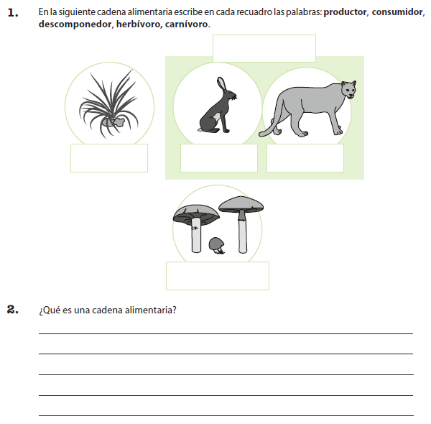

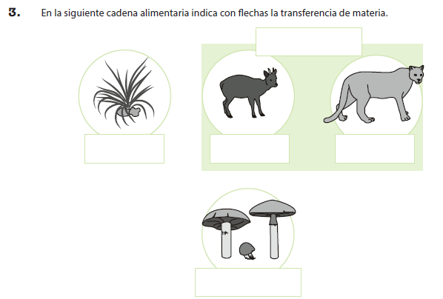

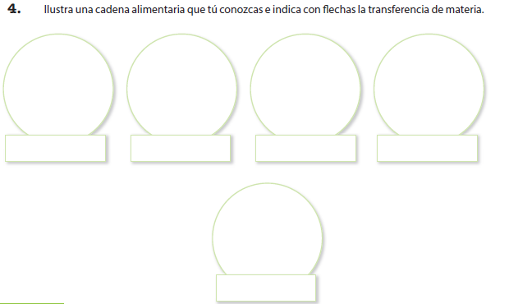

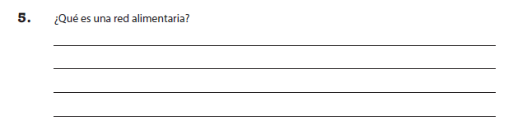

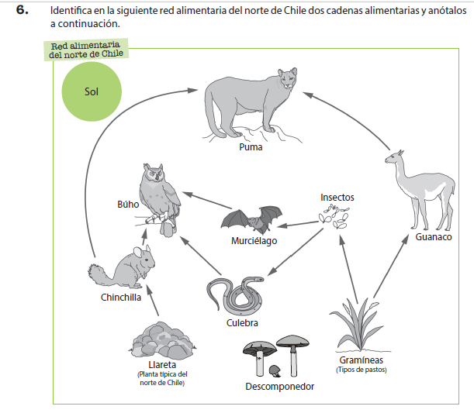

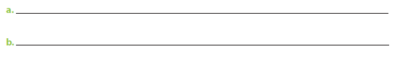

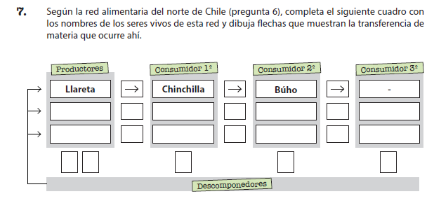

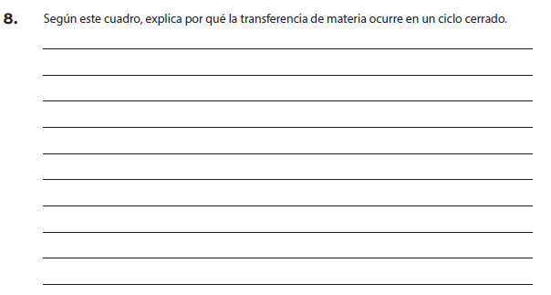

**BUEN TRABAJO ENVÍA TU GUÍA A MI CORREO**